ПРОТОКОЛ № 26
Заседания Дисциплинарной комиссии Ассоциации
Саморегулируемой организации «Инженерно-Геологические Изыскания в Строительстве» (Ассоциация «ИГИС»)

г. Нижний Новгород 31 августа 2017 года

На заседании Дисциплинарной комиссии присутствовали:
- Прохоров Александр Глебович – Председатель Дисциплинарной комиссии
- Тришанкова Оксана Сергеевна – член дисциплинарной комиссии
- Пинаев Александр Михайлович - член дисциплинарной комиссии

Председатель заседания – Прохоров А.Г.
Секретарь – Васильева Ю.А.
Явка членов комиссии – 100 %. Кворум имеется. Заседание правомочно.

Приглашенные:
- Васильева Юлия Александровна – Генеральный директор Ассоциации «ИГИС»
- Жукова Лидия Валерьевна – заместитель председателя Контрольного комитета Ассоциации «ИГИС»
Представители организаций были вызваны на заседание Дисциплинарной комиссии телефонограммой, но на заседание не явились.

ПОВЕСТКА ДНЯ ЗАСЕДАНИЯ:

- Применение мер дисциплинарного воздействия к членам СРО НП «ИГИС» по результатам проведенных плановых проверок.

По первому вопросу:
Выступил докладчик Лобанова Е.Е. и сообщила, что согласно представленным дисциплинарной комиссии результатам проведенных плановых проверок, ряд организаций – членов Партнерства, не соответствуют стандартам и правилам саморегулирования, также рядом организаций не соблюдены Правила контроля, установленные саморегулируемой организацией. В соответствии с вышеизложенным членами Дисциплинарной комиссии

ПРИНЯТО РЕШЕНИЕ:

Вынести ПРЕДУПРЕЖДЕНИЕ о приостановлении права члена Ассоциации «ИГИС» выполнять инженерные изыскания, следующим организациям:

- Акционерное общество «МКМ-НН» ИНН 5262080027
- Общество с ограниченной ответственностью «Геостар НН» ИНН 5262289501
- Общество с ограниченной ответственностью «Историческая дисциплина» ИНН 5261069782

Устранить нарушения, допущенные данными организациями в срок до 29 сентября 2017 года.

ГОЛОСОВАЛИ – «ЗА» ЕДИНОГЛАСНО.
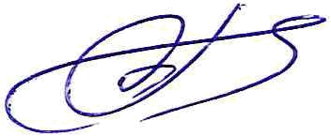
Решение принято единогласно.

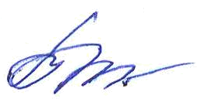
Председатель Дисциплинарной комиссии Прохоров А.Г.
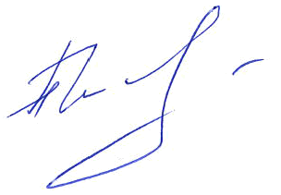
Член Дисциплинарной комиссии Тришанкова О.С.

Член Дисциплинарной комиссии Пинаев А.М.

Секретарь Васильева Ю.А.

